七年级下科学练习卷
一、选择题：
1．下列都是光源的一组是（ ）
A．电池和萤火虫 B．电池和烛焰 C．萤火虫和月亮 D．萤火虫和烛焰
2．在暗室中，绿光照在红纸上，我们看到红纸的颜色是（ ）
A．黑色 B．蓝色 C．白色 D．绿色
3．一束光线由空气斜射入水中，入射角逐渐增大，则反射角（ ）
A．增大 B．不变 C．逐渐增大，但总小于入射角 D．逐渐增大，可能大于入射角
4.做早操排纵队时,只要看到自己前面的一位同学挡住了前面所有人,队就直了。可以解释此现象的是（ ）
A.光的反射 B.光的折射 C.光的漫反射 D.光的直线传播
5．要使人的眼睛看到物体，其必要条件是( )
A．物体是光源 B．必须有光射入眼睛 C．物体和眼睛在一条直线上 D．只有白天才能看到物体
6. 在枝繁叶茂的大树下,由于阳光的照射常会看到树阴下的地面上有许多光斑,这些光斑的形状是( )
A.树叶的形状 B.各种形状 C.圆形的 D.树枝形状
7. 入射光线与平面镜成30°夹角时, 反射角和入射角的夹角是（ ）
A.30° B.60° C.90° D.120°
8．在电影院里，不同的座位上的观众都能看清银幕上的画面，这是因为光在银幕上发生（ ）
A．镜面反射 B．漫反射 C．可能是镜面反射也可能是漫反射 D．不发生反射，是银幕本身发光
9．太阳光通过蓝色的玻璃片,屏上的颜色是( )
A．白光 B． 蓝色 C ．黑色 D． 七色中缺蓝色
10.汽车驾驶室外面的观后镜常用（ ）
A.凸面镜 B.凹面镜 C.凸透镜 D.凹透镜
11． 如图所示四种情景中，由于光的直线传播形成的是（ ）
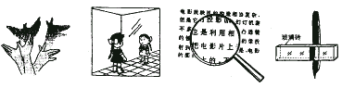

A B C D
12．平静的湖面上倒映着美丽的白塔，在这里，‘倒映的白塔’是（ ）
A．白塔的影子 B．白塔的实像 C．比白塔略大的虚像 D．与白塔等大的虚像
13．以下不能说明光在同种均匀物质中沿直线传播的现象是（ ）
A．小孔成像 B．影子 C.．月食 D．筷子放到水里会“变弯”
14.下列各成语所反映的情景中，属于光的反射现象的是 ( )
A．一叶蔽目 B．镜花水月 C．立竿见影 D．凿壁偷光
15、少先队员们正在湖边进行篝火晚会以庆贺自己的节日，在一片银白色的月光照耀下，燃起了一堆篝火，少先队员们的目光中流露出莫大的喜悦。以下能称得上光源的是（ ）
A.少先队员们的目光 B.一片银白色的月光 C.湖面上映出的篝火 D.在湖边燃烧的篝火
16．白天在室内照镜子（窗口朝南开），为了能较清楚地看到自己的面容，镜子的正面应（ ）
A．朝南 B．朝北 C．朝东 D．朝西
17、一条光线垂直射到平面镜上时( ) A．没有入射角和反射角 B．入射角和反射角都是0°
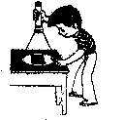
C．入射角和反射角都是90°D．入射角是0°,反射角是90°
18．晚上，在桌面上铺一张白纸，把一小块平面镜放在纸上，让手电筒的光正对着平面照射，
如图所示，人从侧面看去 ( )
A．镜子比较亮，它发生了镜面反射 B．镜子比较暗，它发生了镜面反射
C．白纸比较亮，它发生了镜面反射 D．白纸比较暗，它发生了漫反射
19．下图是四位同学作的平面镜成像图，图中MN为物体，M′N′为对应的像，其中正确的是
M
M′
N′
N
A
M
M′
N′
N
B
M
M′
N′
N
C
M
M′
N′
N
D

20如图所示，表示物体“F”在平面镜内成的像，其中正确的是（ ）
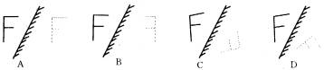

21．爱好足球的小亮在平面镜前观赏自己的全身像．（如图）他实际看到的像应是图中的哪一个？（ ）
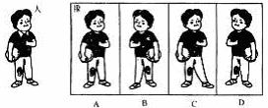

22、宋代文学家范仲淹在脍炙人口的不朽书篇《岳阳楼记》中写到：皓月千里，浮光跃金，静影沉壁，文中（ ）
A皓月是人造光源 B皓月是自然光源 C静影沉壁是反射形成的虚像 D静影沉壁是折射形成的虚像
23、医生给病人检查耳道时，头上戴着的额镜是（ ）
A凹面镜 B凸面镜 C平面镜 D三棱镜
24、我国加入“世贸“组织后，民族汽车工业发展迅速，已步入世界汽车生产大国行列，观察发现，小汽车前面的挡风玻璃并不是竖直安装的，其主要原因是 （ ）
A为了美观 B可以有效减小外界噪声的干扰 C扩大视野 D使车内物体挡风玻璃所成的像不在车的正前方
25关于实像和虚像，下列说法正确的是：( )
A实像能用光屏承接，虚像也能用光屏承接 B实像是光的折射形成的，虚像是光的反射形成的
C实像是实际光线会聚而成的，虚像是光线反向延长线的交点 D实像是实际存在的像，虚像是实际不存在的像
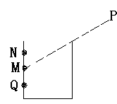
26、下列现象中属于光的折射现象的是（ ）
A平静的水面映出蓝天白云 B从岸边看池中的水变浅
C黑板发生“反光“现象 D大树挡住太阳光形成树阴
27、有一个不透明的圆桶，如图所示，人眼在P点向桶中望去，可看到左壁M点，若在筒中注满水后，人眼仍从P点望去，则（ ）
A可能看到Q点以上的部分 B不能看到N点以上的部分 C不能看到M点以上的部分 D以上情况都有可能
28、雨后天晴的夜晚，月亮高高地挂在天际，为了不踩到地上的积水，下面判断中正确的是（ ） A．迎着月光走，地上暗处是水，背着月亮走地上发亮处是水。 C．迎着月光或背着月光走，都应是发亮处是水 。
B．迎着月光走，地上发亮处是水，背着月光走地上发暗处是水D．迎着月光或背着月光走，都应是发暗处是水。
29．甲乙两人在照同一个镜子．甲在镜中看到了乙的眼睛，下列说法正确的是（ ）
A．乙也一定能看到甲的眼睛 B．乙可能看到甲的眼睛 C．乙不可能看到甲的眼睛 D乙不可能看到甲的全身
30．一同学站在平面镜前并向平面镜靠近，则他在平面镜中所成的像应该是（ ）
A．像靠近平面镜，且变得越来越大 B．像靠近平面镜，且像的大小不变
C．像靠近平面镜，且变得越来越小 D．人和像的距离不变，且像的大小也不变
31．光射到物体表面的时候，被物体表面______改变______，这种现象叫做光的反射 。
32．光的反射定律的内容是：反射光线、入射光线和法线在______平面上，反射光线和入射光线分居在______两侧，反射角______入射角。
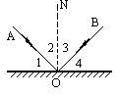
33．使入射光线沿着原来反射光线的方向射到平面镜上，这时反射光线将逆着原来_________的方向反射出去，这说明光的反射现象中___________是可逆的. 34．如图所示是光的反射光路图，入射光线是______，反射光线是______，NO是______．其中∠3是______角，它和∠2的大小______．
35．一束与镜面成40°角的光线射到平面镜上，则入射角是______度，反射光线与入射光线的夹角是______度.
36．平行光线照射到平面镜上，经过反射后反射光线仍然是____________的，这种反射叫镜面反射．黑板发生“反光”时，上面的粉笔字看不清楚，是因为黑板发生________________反射的缘故.
37．太阳光与水平面成25°角射到平静的湖面上，则反射角为______度；若太阳光垂直射向湖面，则反射角是______度，光线的传播方向改变了______度 .
38．一条光线入射到平面镜，与镜面的夹角是15°，则反射角是______度．如果入射光线方向不变，使平面镜顺时针转动15°，反射光线和入射光线的夹角是______度.
39．光照射在粗糙反光面上的反射叫做_________反射，这种反射是否遵守光的反射定律_________。
40．纸上写红字，戴蓝色眼镜的人看纸是 _______色，看字是____色。这是因为____________________ 。
41.用枪射击，当缺口﹑准星尖和目标这三点成一线时，就能击中目标，这是利用了 _的性质，日食﹑月食及影子的形成也是这一道理。
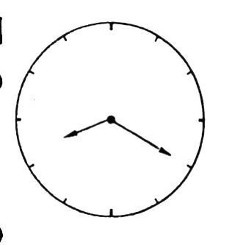
42.光在真空中的传播速度是____千米／秒，光每秒在水中传播的距离比在真空中传播的距离______。20.用久了的黑板常会因“反光”而看不清上面的字,其原因是:____________ 。
43.某人站在平面镜前1.5米处，镜中像离他本人 ________米远，如果他向镜子前进0.5米，则像离镜子的距离是 _________ ，像的大小_________。
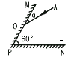44．某人从平面镜内看到对面墙上挂钟钟面上的指针位置如图所示，则此时的实际时刻是_________________。
45、如图所示，两平面镜MP、PN相交，夹角为60°，一束光线AO斜射到MP上，经两平面镜反射后与入射光线AO重合，但方向相反，则AO与MP夹角。为________。
46、在岸上看水中的鱼，看到的鱼的位置比实际位置__________ （填“深”或“浅”），这是由于光的__________造成的。
47．晴朗的日子看到西湖水面上波光粼粼，这是光发生了_________反射；教室各处的学生都能看到老师在黑板上写的字，这是发生了_________反射。
48．某人从平面镜里看到镜子对面电子钟示数的像，如图，这时的时间应该是_________。镜子里电子钟的距离为4米，则像与电子钟的距离为_________m。
49．小明利用右图所示的光具盘进行光的反射实验，让一束白光从左边斜射到平面镜上，多次改变光的入射方向，测得如下数据：
实验次数 | 1 | 2 | 3 | 4
入射角 | 20° | 30° | 40° | 50°
反射角 | 20° | 30° | 40° | 50°
分析上述数据，可以得出的结论是： 。若在平面镜上贴上红色的玻璃纸，则看到反射光的颜色是： 色。
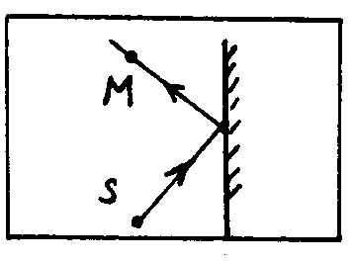
50如图，在一个真空容器中，有一束光从S射向平面镜，反射后经过 点M，当光通过点M时的速度为______米/秒。

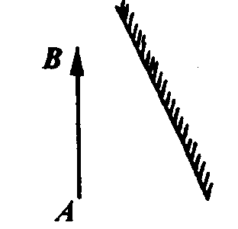
51、完成下图

S

52、由点光源S发出的一束入射光AB，射在镜面MN上，图中CD是
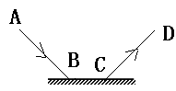
由S发出的另一束入射光的反射光线，请在图中画出点光源S的位置

53如图所示.MN为平面镜, 画出点光源S射出的光经平面镜反射后经过A点的光路图.
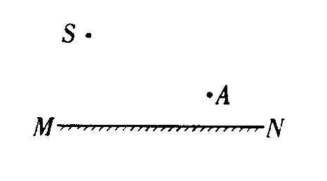

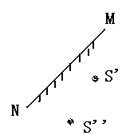
54如图所示，发光点S在平面镜MN中的像为S’，当平面镜转过一个角度后，它的像为S’’。请你利用平面镜成像特点，画出转到后平面镜的大致位置

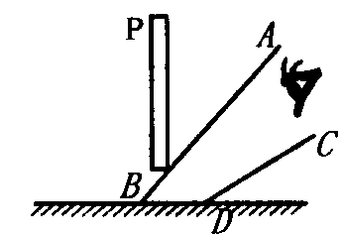
55. 如图所示，平面镜上方有一竖直挡板P，在AB和CD之间的区域内可以看见挡板左侧的一个发光点S在平面镜中的像，在图中找出挡板左侧这个发光点的位置。

